|  |
| --- |
| faculté de medecine d’annaba |
| La vision |
| 2ème année médecine 2019-2020 |
| [benahmedabdelhalim@gmail.com](mailto:benahmedabdelhalim@gmail.com) |
| **Dr A. Benahmed** |
|  |

1. Le stimulus lumineux

La lumière c’est des ondes électromagnétiques caractérisé par :

* Son **intensité lumineuse :** c’est l’amplitude des oscillations la (quantité de photons)
* et sa **composition spectrale (la couleur)**: la longueur d’ondes

L’œil humain est sensible au les longueurs d’onde sont comprises **entre 400 et 700 nm**. Ces longueurs d’onde sont perçues comme des couleurs allant du violet **(4oo nm)** au rouge **(7oo nm)** en passant par la gamme des couleurs primaires : violet, indigo, bleu, vert, jaune, orange, rouge.

1. Structure de l’œil :

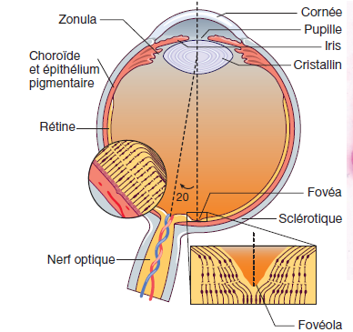

1. Fonction de l’œil :
2. Le reflexe photomoteur : c’est la réaction de la pupille,

* **En en présence de la lumière** : contraction des muscles circulaires entraine une diminution du diamètre de la pupille (un myosis), sous la dépendance du **système parasympathique.**
* **En l’absence de la lumière :** contraction des muscles radiaire qui provoque une dilatation de la pupille (une mydriase), sous la dépendance du **système sympathique.**

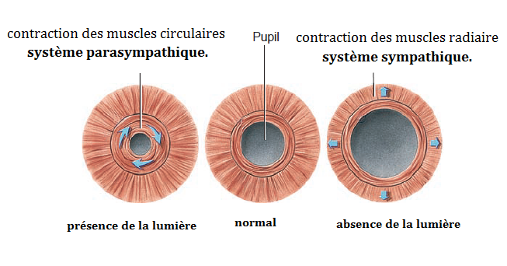

1. L’accommodation visuelle :

Le cristallin est maintenu par ***des ligaments suspenseurs*** insérés sur la sclérotique, sur ces ligaments sont insérés les muscles ciliaires :

* Lors de la vision ***des objets éloignés*** (situé à l’ infini) : ces ligaments tirent en permanence le cristallin et lui confère une forme ***aplatie*** (donc convergence faible)
* Lors de la vision rapproché les muscles du procès ciliaires se contractent étire la base des ligaments suspenseur et ce qui diminue la tension du cristallin qui prend une forme convexe (convergence importante)

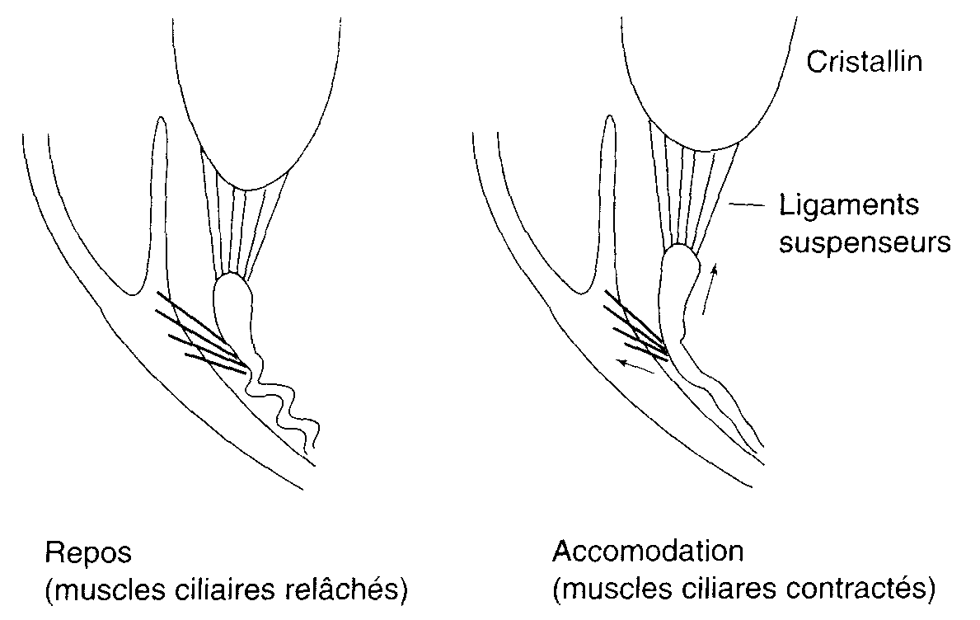

1. La transduction visuelle :
2. Structure des photorécepteurs, sont de deux types:

**Les bâtonnets :** responsables de la vision dans l’obscurité (vision scotopique), plus prédominent en **périphérie.**

**Les cônes :** permettent la vision des couleurs prédominent au **centre (la fovéa)**

Les photorécepteurs sont constitués de 02 segments ;

* **Le segment externe** qui est le site de la photosensibilité :
* **Pour les bâtonnets** le segment externe est **formé de disques**, qui contiennent le photo-pigment appelé **rhodopsine.**
* **Pour les cônes** le segment externe est **formé de replis**, qui contiennent le photo-pigment appelé **iodopsine.**
* **Le segment interne** contient les organites cellulaires habituels avec forte concentration de **mitochondries**, le segment interne établit un contact **synaptique** avec les cellules horizontales et bipolaires.

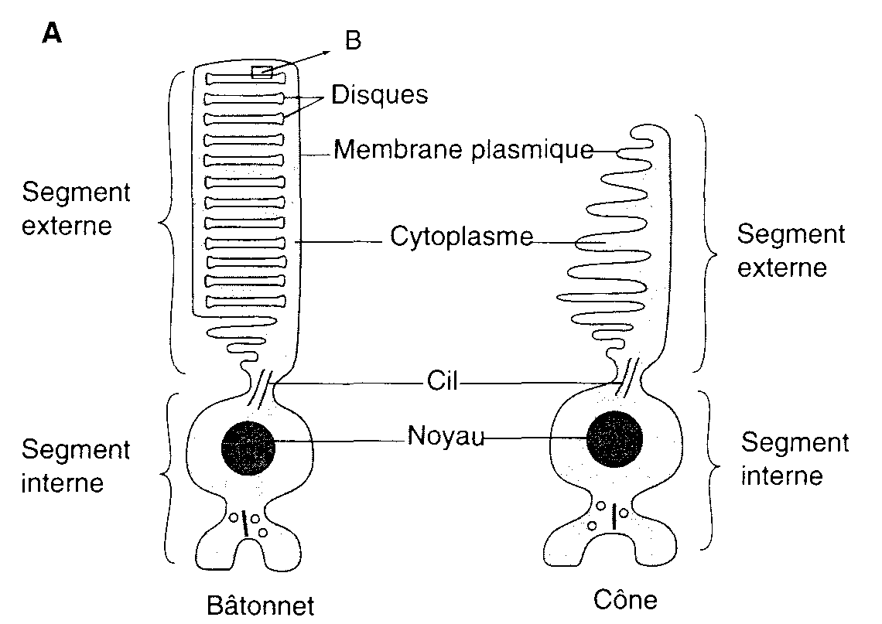

1. Phénomènes électriques : Les cônes et bâtonnets présentent :

* A **l’obscurité** une différence de potentiel transmembranaire de — 40 mV dû principalement au flux entrant de Na+, par les canaux sodiques GMP dépendants, dans le segment externe, responsable d’un courant dépolarisant appelé **courant d’obscurité.**

Le segment interne possède des ATPases Na+-K+-dépendantes permettant de maintenir les flux actifs de Na+ et de K+.

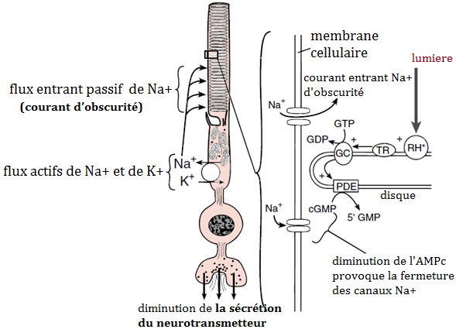

* Lors de **l’éclairement**, il se produit une **hyperpolarisation** à —70 à —80 mV, cette hyperpolarisation provoque l’arrêt de **la sécrétion du neurotransmetteur** le par le segment interne.

1. Traitement de l’information :

* Au niveau de **la rétine**: La rétine comporte 5 types de neurones, 3 disposés perpendiculairement à la surface : les photorécepteurs, les cellules bipolaires et les cellules ganglionnaires et 2 tangentiellement, les cellules horizontales et les cellules amacrines.
* Les informations sont véhiculées de la rétine aux neurones ganglionnaires par deux voies :
  + Voie simple, directe transporte à partir des récepteurs proches
  + Voie indirecte transporte à partir des récepteurs lointain.
* Les axones des neurones ganglionnaires rétiniens forment **le nerf optique.**
* Puis ces cellules ganglionnaires transmettent l’information sous forme de trains de potentiels d’action vers **le Corps Genouillé Latéral (CGL)** **du Thalamus**. Dont les fibres qui proviennent de chaque hémirétine nasale traversent la ligne médiane par le chiasma optique. tandis que les fibres qui proviennent de chaque hémirétine temporale restent ipsilatérales. Par conséquent. Les fibres qui viennent de l’hémirétine nasale gauche et les fibres qui viennent de l’hémirétine temporale droite forment le tractus optique droit et font synapse sur le corps genouille lateral droit.
* Le CGL comporte six couches. Dans les deux couches ventrales forment la voie magnocellulaire. Les quatre couches dorsales, forment la voie parvocellulaires. Les voies Parvocellulaire et Magnocellulaire relaient des informations spécifiques vers le cortex visuel.

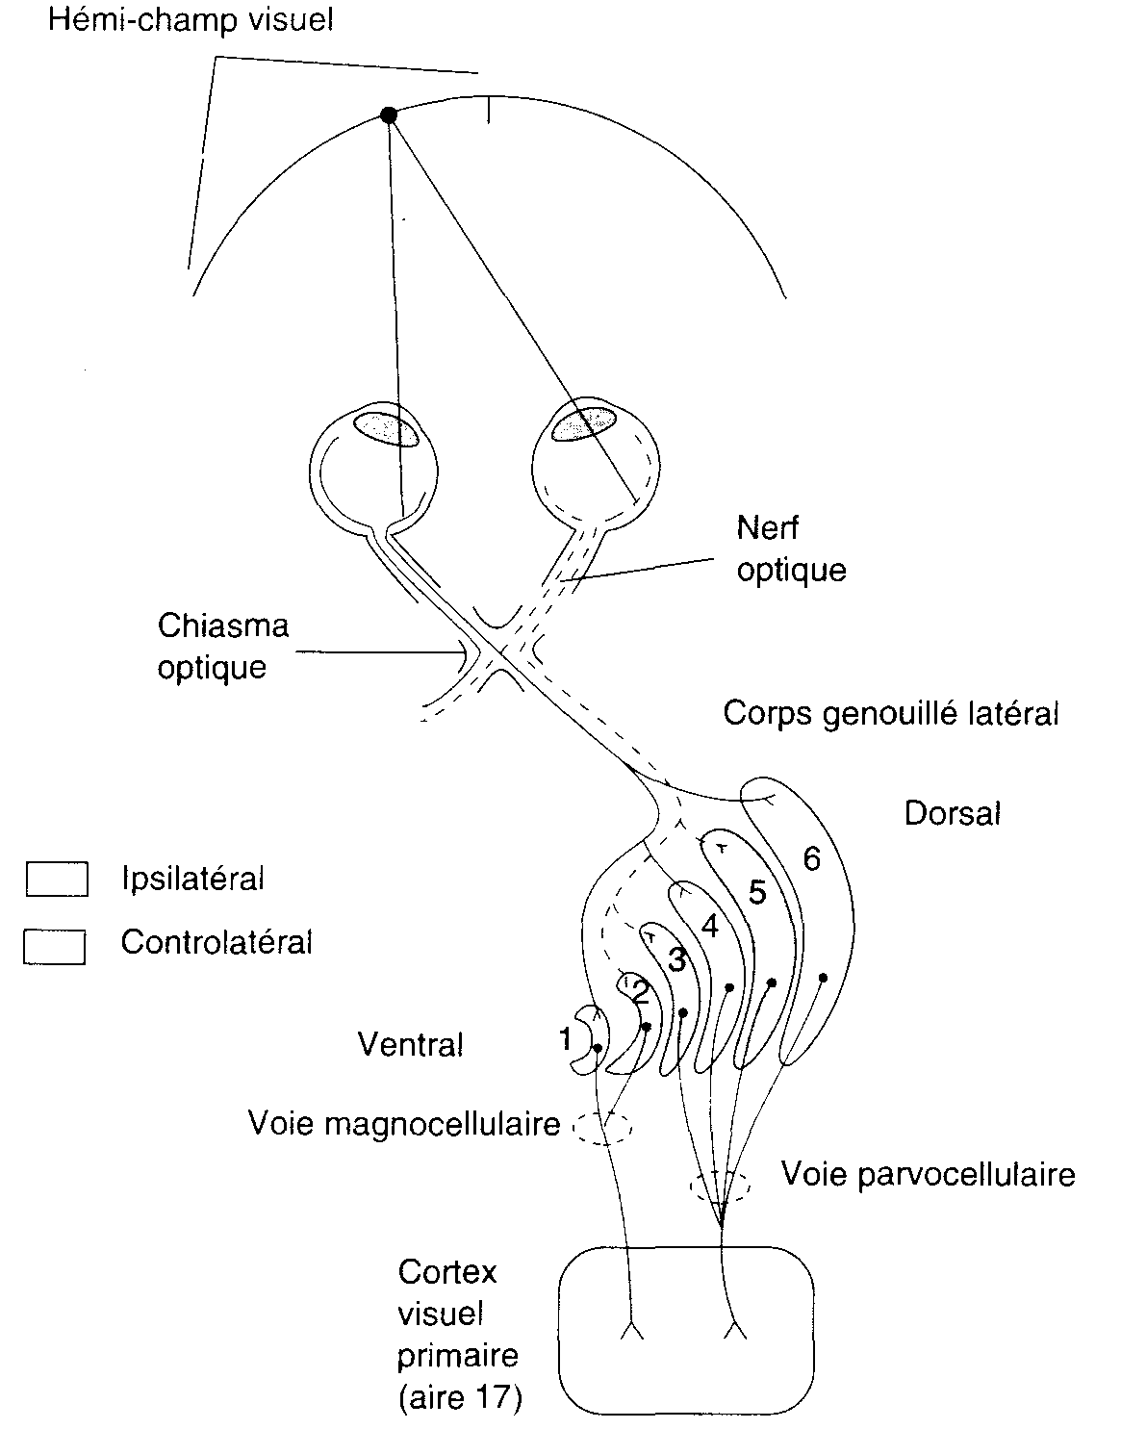

* **Le cortex visuel primaire** se situe est situé dans le lobe occipital de part et d’autre de la scissure Calcarine. chaque hémisphère reçoit exclusivement les informations du champ visuel contralatéral , groupés sous le terme de radiations optiques.
* Le cortex visuel primaire est organisé en **modules fonctionnels**
* **Des colonnes d’orientation** : répondent aux mêmes axes et orientation de stimulation.
* **Des amas associés à la vision des couleurs** car ils comportent des neurones qui sont sensibles aux contrastes de couleurs.
* **Des colonnes de dominance oculaire** qui sont importantes pour les interactions binoculaires et la vision de la profondeur (relief).